Федеральное государственное автономное образовательное
учреждение высшего образования
Национальный исследовательский университет ИТМО



Факультет Программной Инженерии и Компьютерной Техники

Лабораторная работа №4
«Формирование изображения методом трассировки путей»
по дисциплине
«Методы обработки изображений»

Выполнили: Ястребов-Амирханов Алекси, Ваганова Мария Александровна
Группа: P3332
Преподаватель: Жданов Дмитрий Дмитриевич

Санкт-Петербург,
2026
Оглавление
Цель. 3
Задание. 3
Исходные данные и допущения 3
Сцена и геометрия. 4
Радиометрические величины 4
BSDF. 4
Прямое освещение 5
Глобальное освещение 5
Нормировка изображения 6
Как менять параметры 6
Код программы 6
Результаты 6
Вывод 10
Используемая литература 10

Цель.
Освоить простейшие методы синтеза изображений трехмерных сцен с учетом глобального освещения методом трассировки путей. Убедиться и доказать корректность сформированного изображения.

Задание.
Построить изображение трехмерной сцены с корректным учетом глобального освещения методом трассировки путей.
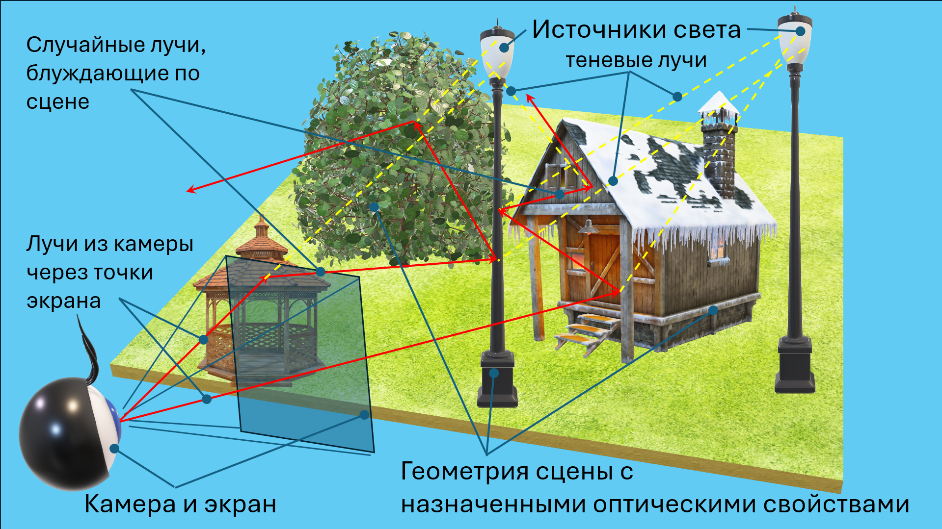

Исходные данные и допущения
- Модель геометрии сцены, формируется треугольной сеткой. Треугольная сетка может быть сформирована вручную или импортирована из OBJ файла. В любом случае необходимо понимать как модель будет выглядеть на изображении. Для поиска точки встречи луча с поверхностью можно написать свою функцию, можно воспользоваться библиотекой Embree (или любой другой библиотекой).
- Цветовая модель – RGB (можно спектральная).
- Модель оптических свойств материалов. Пропускание отсутствует, среда равномерная и прозрачная с постоянным показателем преломления = 1. Оптические свойства на поверхностях: коэффициент диффузного отражения (Ламберт) и коэффициент зеркального отражения (чистое зеркало). Зеркальные и диффузные оптические свойства могут быть заданы одновременно на одной поверхности. Выбирается одно событие (свойство) методами выборки по значимости и русской рулетки. Коэффициенты цветные. Новое направление и цвет луча выбираются в соответствии с выбранным событием. Желательно обеспечить постоянство энергии луча. Более сложные модели (например, Кука-Торранса) возможны, но не обязательны. Обязательное условие – физичность модели, т.е. суммарное отражение для каждой компоненты цвета не превышает 1.
- Камера точечная (можно использовать линзовый объектив, например идеальную тонкую линзу), смотрит и видит сцену. Разрешение до 1000х1000 точек, но ме менее 500х500. Антиалиасинг обеспечивается случайным выбором координат точки в пределах одного пикселя.
- Источники света – протяженные, диаграмма излучения – Ламберт. Источники цветные. Расчет прямого освещения можно ограничить одним случайным лучом со случайно выбранного источника света. Использовать выборку по значимости в соответствии с мощностью источника света, току на источнике выбирать случайным образом, Вариация яркости по поверхности треугольника отсутствует.
- Продолжительность расчета можно задать временем, точностью или числом лучей, выпущенных с каждого пикселя изображения.
Изображение формируется в абсолютных яркостях и потом переводится в область относительных яркостей с нормировкой на некоторое значение (максимальную яркость, среднюю яркость на уровне 0.5, заранее заданную или какую-либо еще). Все, что больше 1, отсекается до уровня 1. Далее применяется гамма-коррекция $V_{corr}=V^{1/γ}$ (обычно $γ=2.2$), результат приводится к уровню 0-255 и записывается в файл изображения. Простейший формат PPM. Возможен вариант записи изображения в реальных яркостях (например HDR), затем визуализация результата в LumiVue.

Сцена и геометрия.
Сцена состоит из треугольной сетки: комната типа Cornell box, две внутренние фигуры и светящийся треугольник на потолке. Пересечение луча с треугольником считается методом Мёллера-Трумбора. Камера точечная, антиалиасинг выполняется случайным сдвигом точки внутри пикселя.

Радиометрические величины
Изображение накапливается в абсолютных RGB-яркостях. В программе RGB-компоненты трактуются как радиометрические величины в условных ваттах:

- $I$ для точечного источника: сила излучения, $W/sr$;
- $L_e$ для протяженного источника: энергетическая яркость, $W/(m^2 sr)$;
- $Phi$ для выбора источника: интегральный световой поток, $W$.

Для точечного равносильного во все стороны источника:
$$Phi = integral I dOmega = 4*pi*I$$
Для ламбертова протяженного треугольного источника площадью `A`:
$$Phi = integral_A integral_H L_e cos(theta) dOmega dA = pi*L_e*A$$

Вероятность выбора источника строится по световому потоку:
$$p_i = Y(Phi_i) / sum_j Y(Phi_j)$$

где Y - яркость RGB через стандартную luminance-оценку. Поэтому распределение нормировано к единице и не зависит напрямую от площади. Площадь появляется только в PDF выбора точки на протяженном источнике.

BSDF.
BSDF - bidirectional scattering distribution function, функция двунаправленного рассеяния. Она связывает входящую яркость с выходящей яркостью на поверхности. В работе используются две составляющие:
- диффузная ламбертова: $f_r = rho_d / pi$;
- идеальное зеркало: дельта-событие с коэффициентом $rho_s$.

Если у поверхности есть несколько BSDF-составляющих, выбирается одно событие. Вероятности берутся пропорционально значимости составляющих:
$$p_diffuse = Y(rho_d) / (Y(rho_d) + Y(rho_s))$$
$$p_mirror = Y(rho_s) / (Y(rho_d) + Y(rho_s))$$
После выбора событие делится на свою вероятность, чтобы сохранить несмещенность оценки. Для физичности проверяется условие:
$$rho_d + rho_s <= 1$$
для каждой RGB-компоненты.

Прямое освещение
На каждом диффузном попадании выпускается один shadow ray к случайно выбранному источнику. Источник выбирается по потоку `Phi`, а не равновероятно. Это уменьшает шум, потому что мощные источники получают большую вероятность.

Для точечного источника вклад:
$$L_o += throughput * f_r * I * cos(theta_x) / (r^2 * p_light)$$

Здесь $I$ - сила света источника, $f_r$ - BSDF, $r$ - расстояние до источника, $p_light$ - вероятность выбора именно этого источника.
Для протяженного источника сначала равномерно выбирается точка на треугольнике:
$$p_area = 1 / A$$
Вклад:
$$L_o += throughput * f_r * L_e * cos(theta_x) * cos(theta_l) / (r^2 * p_light * p_area)$$

Так как $p_area = 1/A$, формула эквивалентна умножению на площадь. Это не значит, что источник выбирается по площади: площадь входит только как плотность вероятности точки на уже выбранном источнике.

Глобальное освещение
После прямого освещения выбирается следующее событие рассеяния. Для Ламберта направление выбирается cosine-weighted sampling, где:
$$p_dir = cos(theta) / pi$$
Поэтому множитель $f_r*cos(theta)/p_dir$ сокращается до $rho_d$. Для зеркала направление единственное: отражение относительно нормали.

Нормировка изображения
Рендер накапливается в абсолютных яркостях. При записи PPM выполняется:
1. нормировка на максимальную яркость, если $--exposure 0$;
2. отсечение значений выше 1;
3. гамма-коррекция $1/2.2$;
4. перевод в диапазон $0-255$.

Как менять параметры
Интерфейс реализован через аргументы командной строки:

$$python3 path_tracer.py --width 500 --height 500 --samples 32 --max-depth 8 --output render.ppm$$

Сцену, материалы и источники можно менять в функции $cornell_scene()$.

Код программы

https://github.com/AlexandroLe/ITMO/tree/master/МОИ/Лаб4/Code/Moi_Lab4

Результаты
Для примера, была выполнена генерация изображения с такими параметрами:
$$python3 path_tracer.py --width 500 --height 500 --samples 7 --max-depth 8 --output render.ppm$$
Параметр | Значение | Описание
width | 500 | ширина изображения
height | 500 | высота изображения
samples | 7 | число сэмплов на пиксель
max-depth | 8 | максимальная глубина трассировки луча
output | render.ppm | файл результата

Положение камеры:
- Позиция:
$$(0.0, 1.0, 4.2)$$
- Камера смотрит в сторону сцены по направлению:
$$(0, -0.08, -1)$$
- Поле зрения: $50°$
Геометрия сцены:
Сцена представляет собой классическую Cornell Box, ограниченную стенами и содержащую несколько объектов.
Размер сцены:
- Сцена ограничена кубом:
$$X: [-1.5, 1.5]$$
$$Y: [0, 3]$$
$$Z: [-1.5, 1.5]$$
Пол:
- Плоскость:
$$(-1.5, 0, -1.5) \\ ( 1.5, 0, -1.5) \\ ( 1.5, 0, 1.5) \\ (-1.5, 0, 1.5)$$
- Материал: белый ламберт
Потолок:
$$(-1.5, 3, -1.5) \\ (-1.5, 3, 1.5) \\ ( 1.5, 3, 1.5) \\ ( 1.5, 3, -1.5)$$

Стены
- Левая (красная):
$$x = -1.5$$
- Правая (зелёная):
$$x = 1.5$$
- Задняя и передняя — белые плоскости.

Объекты внутри сцены
Диффузный сложный объект (ящик)
Координаты:
- Основание:
$$(-0.9, 0.0, -0.6) \\ (-0.15, 0.0, -0.75)$$
- Высота: $1.35$
Это замкнутая геометрия из треугольников, образующая диффузный объект.

Зеркальный куб
Координаты:
- основание:
$$(0.45, 0.0, -0.15) \\ (1.05, 0.0, -0.15) \\ (1.05, 0.0, 0.55) \\ (0.45, 0.0, 0.55)$$
- высота:
$$y = 0.85$$
Материал:
- диффузная составляющая: слабая
- зеркальная составляющая: сильная (0.72)

Источники света
Протяженный источник света
Треугольник:
$$(-0.35, 2.99, -0.45) \\ ( 0.35, 2.99, -0.45) \\ ( 0.0, 2.99, 0.35)$$
- расположен почти под потолком
- является Lambert emitter
Точечный источник света
$$position = (-0.85, 1.75, 0.85)$$
$$intensity = (1.4, 1.8, 3.3)$$

В результате работы программы формируется изображение размером:
$$500 × 500 пикселей$$

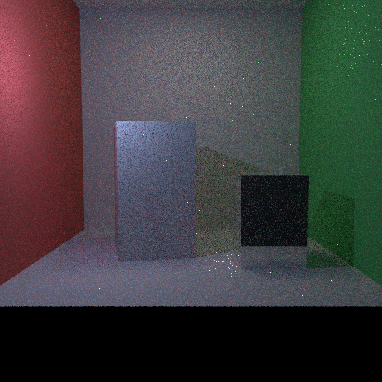
Рисунок 1 - результат рендеринга сцены

Вывод
В работе был реализован простой path tracer для синтеза изображений трёхмерной сцены методом Монте-Карло. Программа учитывает прямое и непрямое освещение, моделирует диффузные и зеркальные отражения, а также использует точечные и площадные источники света. Полученное изображение формируется с усреднением нескольких сэмплов на пиксель и последующей гамма-коррекцией, что позволяет получить визуально корректный результат с эффектами глобального освещения (тени, переотражения, цветовые взаимодействия).

Используемая литература

- Д. Д. Жданов, И. С. Потемин, А. Д. Жданов "Методы расчёта глобальной освещённости" учебно-методическое пособие ИТМО 2023 https://books.ifmo.ru/file/pdf/3275.pdf

- Д. Д. Жданов, И. С. Потемин, А. Д. Жданов. «Теоретические основы компьютерной графики и вычислительной оптики». ИТМО, 2023.
https://books.ifmo.ru/file/pdf/3281.pdf

